TEHNISKĀS APSEKOŠANAS ATZINUMS
"464. SĒRIJAS DAUDZDZĪVOKĻU DZĪVOJAMĀS ĒKAS"
DRUVIENAS IELA 21, RĪGA
LĪGUMA Nr. E-TA-135-06-19/EM/11

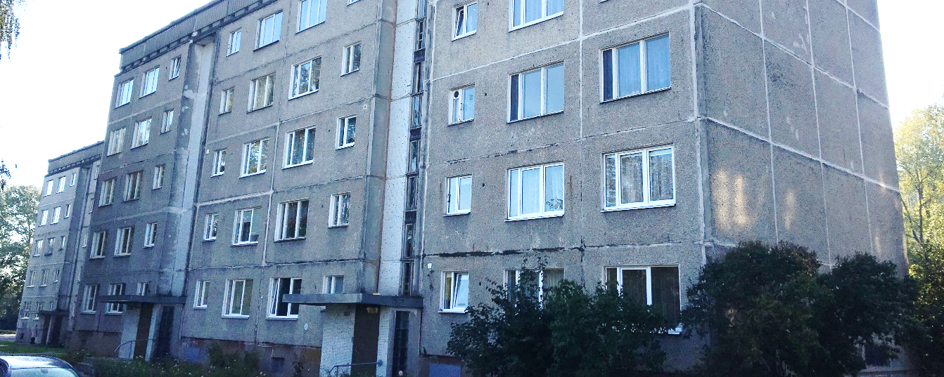
Pasūtītājs | Ekonomikas ministrija  Brīvības iela 55, Rīga, LV-1519  Reģ. Nr. 90000086008
Izpildītājs | SIA "CMB"  Ventspils iela 48, Rīga, LV – 1002  Reģ. Nr. 43603024025  Būvkomersanta reģ. Nr. 0598-R
Rīga, 19.11.2019.

SATURS

1. Vispārīga informācija 3
1.1. Vispārīgas ziņas par būvi 3
1.2. Izmantotā dokumentācija 4
2. Situācija 4
2.1. zemesgabala izmantošanas atbilstība teritorijas plānojumam, zemesgabala platība (m² - pilsētās, ha - lauku teritorijās) 4
2.2. būves izvietojums zemesgabalā 4
2.3. būves plānojums 4
4. Būves daļas 5
4.1. pamati un pamatne 5
4.2. nesošās sienas, ailu sijas un pārsedzes 6
4.3. karkasa elementi: kolonnas, rīģeļi un sijas 7
4.5. šuvju hermetizācija, hidroizolācija un siltumizolācija 8
4.6. pagraba, starpstāvu, bēniņu pārsegumi 8
4.7. būves telpiskās noturības elementi 9
4.8. jumta elementi: nesošā konstrukcija, jumta klājs, jumta segums, lietusūdens novadsistēma 9
4.9. balkoni, lodžijas, lieveņi, jumtiņi 12
4.10. kāpnes un pandusi 12
4.13. ailu izpildījumi: vārti, ārdurvis, iekšdurvis, logi, lūkas 12
4.15. konstrukciju un materiālu ugunsizturība 13
7. Kopsavilkums 13
7.1. būves tehniskais nolietojums 13
7.2. secinājumi un ieteikumi 14
1. PIELIKUMS – Ēkas vertikalitātes uzmērījumu izpildshēma
2. PIELIKUMS – Termogrāfija

Saskaņā ar Latvijas Būvnormatīva LBN 405-15

„Būvju tehniskā apsekošana” pielikumu
SIA „CMB”, vienotais reģ. Nr. 43603024025, būvkomersanta reģ. Nr. 0598-R,
Adrese: Ventspils iela 48, Rīga LV – 1002;
Tālruņa Nr.: +371 25678749;
E-pasts: cmb@cmb.lv
Izstrādāja:
Kristaps Lejiņš, sert. Nr. 5-01732, 20-7785;
Armands Dalka;
Raitis Brencis, sert. Nr. 5-03173, 20-6445
(apsekotājs un tā rekvizīti – fiziskās personas vārds uzvārds, sertifikāta Nr. vai juridiskās personas nosaukums, reģistrācijas Nr., būvkomersanta reģistrācijas apliecības Nr., juridiskā adrese, tālruņa numurs, elektroniskā pasta adrese)
Tehniskās apsekošanas atzinums
Daudzdzīvokļu dzīvojamā ēka, kad. Nr. 0100 122 0002, Druvienas ielā 21, Rīgā
(būves nosaukums, zemes vienības kadastra apzīmējums un adrese)
Ekonomikas ministrija, līgums Nr. EM 2019/58
(CMB reģ. Nr. E-TA-135-06-19/EM), noslēgts 18.06.2019.
(pasūtītājs, līguma datums un numurs)
Veikt 464. sērijas daudzdzīvokļu dzīvojamo ēku konstrukciju padziļinātu tehniskā stāvokļa izpēti un novērtēt to atbilstību mehāniskās stiprības un stabilitātes prasībām (detalizētāk skatīt darba uzdevumu).
Izsniegts 18.06.2019.
(apsekošanas uzdevums, tā izsniegšanas datums)

1. Vispārīga informācija
1.1. Vispārīgas ziņas par būvi
1.1.1 | galvenais lietošanas veids | 1122 – Triju vai vairāku dzīvokļu mājas; triju vai vairāku dzīvokļu mājas dzīvojamo telpu grupa
1.1.2 | kopējā platība | - |  | m²
1.1.3 | apbūves laukums | - |  | m²
1.1.4 | būvtilpums | - |  | m³
1.1.5 | virszemes stāvu skaits | 5
1.1.6 | pazemes stāvu skaits | 1
1.1.7 | būves kadastra apzīmējums | 0100 122 0002 001
1.1.8 | būves īpašnieks | -
1.1.9 | būvprojekta izstrādātājs (būvprojekta autors) | -
1.1.10 | būvprojekta nosaukums, akceptēšanas datums | -
1.1.11 | būves nodošana ekspluatācijā (datums) | -
1.1.12 | būves konservācijas datums | -
1.1.13 | būves atjaunošanas, pārbūves, restaurācijas gads | -
1.1.14 | būves kadastrālās uzmērīšanas lietas datums | -
1.1.15 | cita informācija, kuru apsekotājs uzskata par nepieciešamu | Apsekotas ēkas fasādes, daļa pagrabstāva ēkas ziemeļu pusē, ziemeļu kāpņutelpa, bēniņi ēkas ziemeļos un dienvidos un jumts.
1.2. Izmantotā dokumentācija
1.2.1. 2000. gada 17. aprīļa būves tehniskās inventerizācijas lieta;
1.2.2. 1975. gadā izstrādāta projekta “5 эт. крупнопанельные дома серии 1-464 А-Л/66” IV albuma 12-1 daļas 2. izlaidums.
2. Situācija
2.1. zemesgabala izmantošanas atbilstība teritorijas plānojumam, zemesgabala platība (m² - pilsētās, ha - lauku teritorijās)
Apsekotā ēka ir būvēta kvartālā, ko ieskauj Sergeja-Eizenšteina, Šmerļa, Druvienas un Mežciema ielas. Daudzstāvu dzīvojamā ēka atrodas kvartāla dienvidu daļā.  Saskaņā ar Rīgas teritorijas izmantošanas un apbūves noteikumiem ēka atrodas Dzīvojamās apbūves teritorijā (2.1.1. attēls). Ēkai piederošā teritorija pēc galvenā izmantošanas veida atbilst teritorijas izmantošanas un apbūves noteikumiem.  Ēkai piederošā zemesgabala platība ir 2710 m². |  | 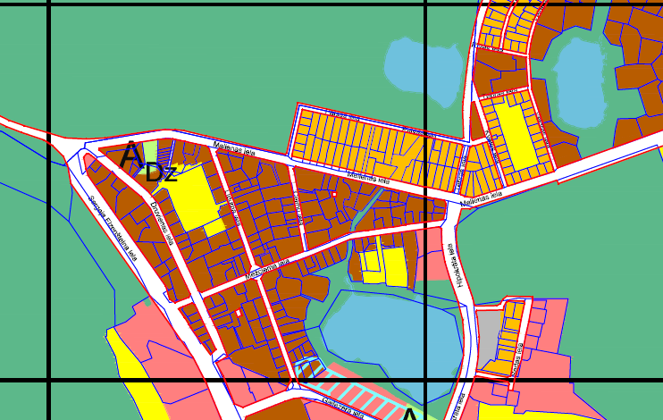  2.1.1. attēls
2.2. būves izvietojums zemesgabalā
Daudzstāvu dzīvojamā ēka aizņem ~26% tai piederošā zemes gabala (2.2.1. attēls). Tās galvenā fasāde izvietota pret Druvienas ielu – austrumu pusē. Nokļūšana pie ēkas ir nodrošināta no Druvienas ielas. |  | 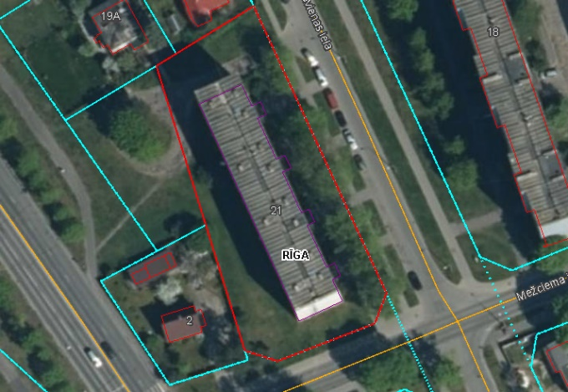  2.2.1. attēls
2.3. būves plānojums
Saskaņā ar 2018. gada 12. jūnija Ministru kabineta noteikumiem Nr. 326 „Būvju klasifikācijas noteikumi”, ēka atbilst kodam Nr. 1122, kas ir „Triju vai vairāku dzīvokļu mājas; triju vai vairāku dzīvokļu mājas dzīvojamo telpu grupa”. Turpmāk tehniskās apsekošanas atzinumā ēkas daļas ir apzīmētas ar nosaukumiem, kas parādīti 2.3.1. attēlā.
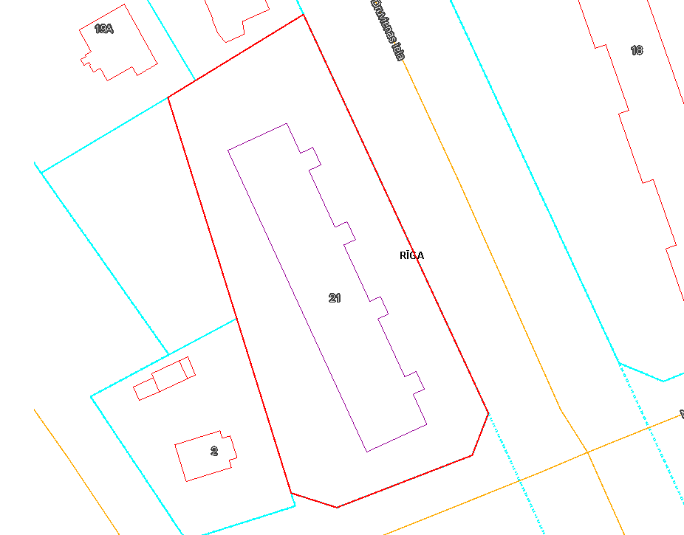
Dienvidu fasāde
Rietumu fasāde
Austrumu fasāde
Ziemeļu fasāde
2.3.1. attēls
Ēkas kopējo būvapjomu veido pagrabstāva daļa, pieci virszemes stāvi un bēniņi. Ēka veidota no četrām sekcijām (katrai sekcijai ir kāpņu telpa, no kuras nodrošināta piekļuve dzīvokļiem). Sekcijas savienotas pagrabstāvā un bēniņu stāvā. Kāpņutelpas izveidotas no pirmā stāva līdz bēniņu stāvam. Pie ieejas mezgla izveidota atsevišķa ieeja, kas nodrošina piekļuvi pagrabstāvam.
4. Būves daļas
(Ietver tikai tās būves daļas, kas apsekotas atbilstoši apsekošanas uzdevumam)
Apsekošanas objekta vai apsekošanas priekšmeta nosaukums. Īss konstatēto bojājumu un to cēloņu apraksts, tehniskā stāvokļa novērtējums atsevišķiem būves elementiem, konstrukciju veidiem, būves daļām. Atbilstība normatīvo aktu prasībām. |  |  |  |  | Tehniskais nolietojums  (%)
4.1. pamati un pamatne |  |  |  |  | 25
Apsekotās ēkas virszemes konstrukciju radītā slodze tiek nodota uz dzelzsbetona pāļu pamatiem ar šķērsgriezumu 300 x 300 mm (4.1.1. attēls). Pāļu galos uzstādīti dzelzsbetona gatavkonstrukciju glāžveida elemetni ar izmēriem 600 x 600 x 400 mm (4.1.2. attēls), lokāli dubults elements, sasaistot divus pāļus. Uz šīem elementiem balstītas ēkas nesošās konstrukcijas – pagrabstāva sienu paneļi, pagrabstāva pārseguma paneļi, dzelzsbetona sijas u. c. nesošie elementi.
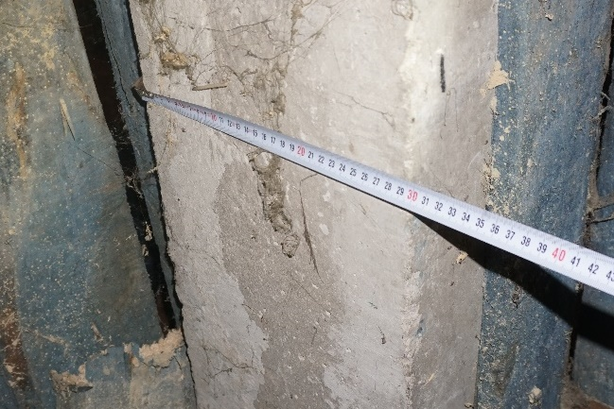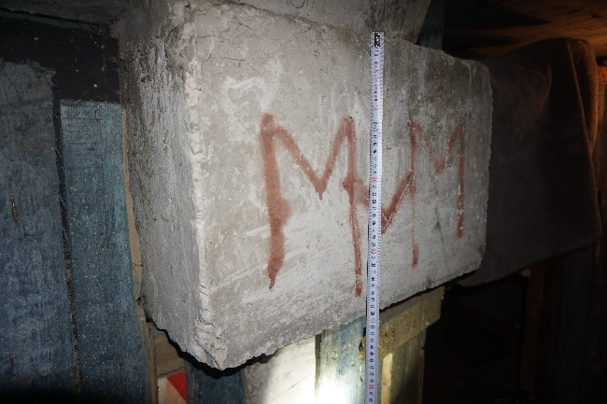
4.1.1. attēls 4.1.2. attēls
Apsekošanas laikā netika konstatēti pamatu vai citu būvkonstrukciju bojājumi vai deformācijas, kas liecinātu par nepietiekamu pamatu konstrukciju nestspēju. Kopumā pamatu konstrukcijas ir apmierinošā tehniskā stāvoklī.
4.2. nesošās sienas, ailu sijas un pārsedzes |  |  |  |  | 25
Pagrabstāva nesošo sienu konstrukcijas veidotas no dzlezsbetona gatavelementu paneļiem un balstītas uz pāļu pamatiem (4.2.1. un 4.2.2. attēli). Uz nesošajām sienām balstīts pagrabstāva pārsegums, kā arī uz pagrabstāva ārsienu daļu, kas atrodas zem grunts līmeņa, iedarbojas grunts spiediena radītā slodze.
Apsekošanas laikā pagrabstāva nesošajām sienām netika konstatēti būtiski bojājumi vai deformācijas, kas liecinātu par nepietiekamu konstrukciju nestspēju.
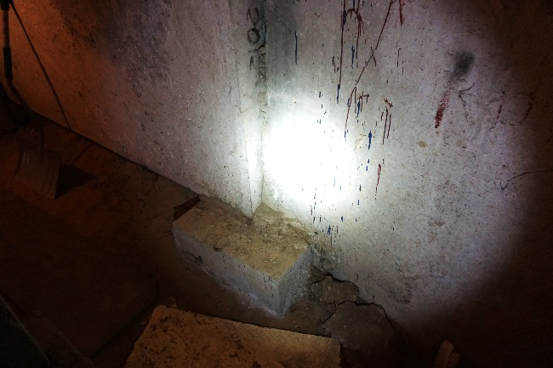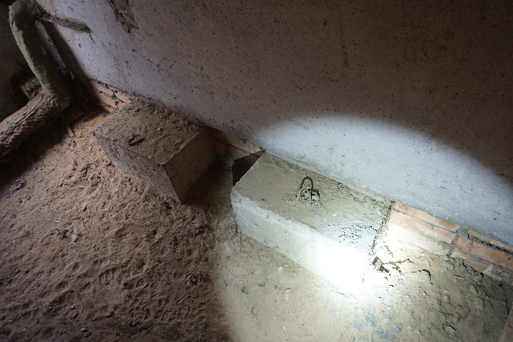
4.2.1. attēls 4.2.2. attēls
Nesošās ārsienas veidotas no ~30 cm bieziem keramzītbetona gatavkonstrukciju paneļiem ar dažādiem garumiem (4.2.5. attēls). Nesošās iekšsienas veidotas no 12 cm bieziem dzelzsbetona gatavelementu paneļiem. Apsekošanas laikā netika konstatēti bojājumi, kas liecinātu par neapmierinošu ārsienu paneļu tehnisko stāvokli.
Ēkas bēniņu stāvam izveidotas nesošās ārsienas no keramzītbetona gatavelemetnu paneļiem, uz kuriem balstīti jumta konstrukcijas paneļi (4.2.6. attēls).
Bēniņu stāva ārsienu paneļi savstarpēji savienoti, sametinot tajos iestrādātās ieliekamās detaļas ar tērauda plāksnēm (4.2.7. attēls). Ēkas dienvidu galā tērauda savienojumi ir pārklāti ar aizsargpārklājumu, taču tiem konstatēta virspusēja korozija (4.2.8. attēls).
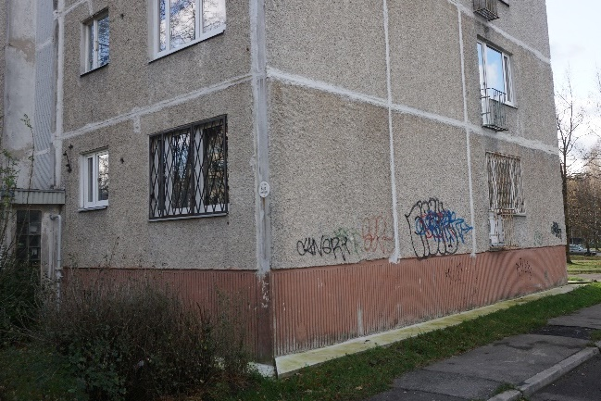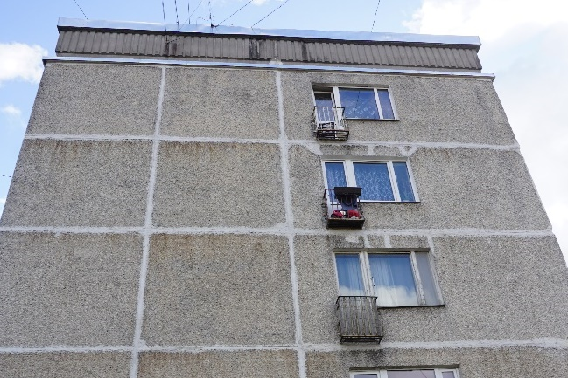
4.2.5. attēls 4.2.6. attēls
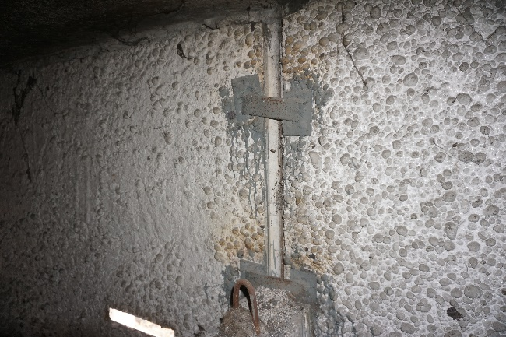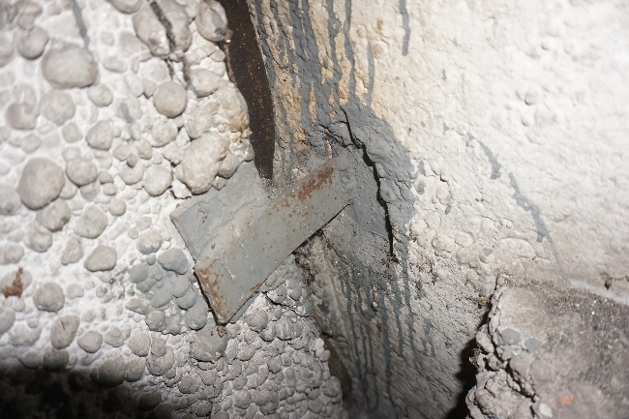
4.2.7. attēls 4.2.8. attēls
Ēkas ārsienām veikti vertikalitātes uzmērījumi (skatīt 1. pielikumu). Uzmērījumi veikti ēkas stūros un ēkas garenfasādes vidusdaļā trīs līmeņos – pirmā stāva ārsienas paneļa lejasdaļā, 3. stāva ārsienas paneļa vidusdaļā un 5. stāva ārsienas paneļa augšdaļā (kopā 30 punkti). Par bāzes punktiem pieņemti pirmā stāva līmeņa uzmērījumi, pret kuriem noteikta augstāko līmeņu novirze. Maksimālā novirze no vertikalitātes konstatēta ēkas dienvidaustrumu stūrī - 6 cm (kas pie ēkas augstuma ~ 13 m ir 0.5 %). Ņemot vērā ēkas tehnoloģisko izpildījumu, nav viennozīmīgi nosakāms vai nobīde no vertikalitātes radusies konstrukciju montāžas procesā vai ēkas ekspluatācijas laikā. Ņemot vērā, ka ēkas ārsienu paneļu saduršuvēs nav konstatētas masveida plaisas vai pazīmes, kas liecinātu par paneļu savstarpēju nobīdi pēc to montāžas, var pieņemt, ka nobīde no vertikalitātes radusies ēkas konstrukciju montāžas neprecizitāšu rezultātā.
Ēkas nesošās sienas ir apmierinošā tehniskā stāvoklī. Ieteicams paneļu tērauda savienojumu elementus attīrīt no korozijas un pārklāt ar aizsargpārklājumu.
4.3. karkasa elementi: kolonnas, rīģeļi un sijas |  |  |  |  | 30
Ēkas pagrabstāvā uz pāļiem balstītas dzelzsbetona sijas. Vienai no sijām, ēkas pagrabstāva apsekotajā daļā, konstatēta betona aizsargkārtas atslāņošanās un virspusēja stiegrojuma korozija (4.3.1. attēls).  Kopumā siju tehniskais stāvoklis ir apmierinošs, nepieciešams attīrīt stiegrojumu no korozijas un atjaunot betona aizsargslāni. |  |  | 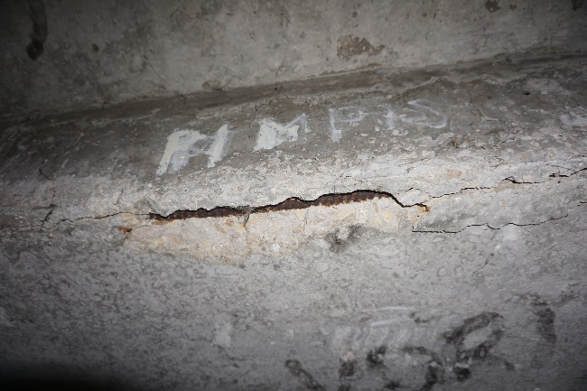  4.3.1. attēls
4.5. šuvju hermetizācija, hidroizolācija un siltumizolācija |  |  |  |  | -
4.5.1. Šuvju hermetizācija
Ārsienu paneļu saduršuves daļēji atjaunotas. Ēkas rietumu fasādei konstatēti lokāli šuvju pildvielas izrāvumi (4.5.1. un 4.5.2. attēli). Nepieciešams atjaunot ārsienu paneļu saduršuvju aizpildījumu vietās, kur izveidojušies saduršuvju pildvielas izrāvumi.
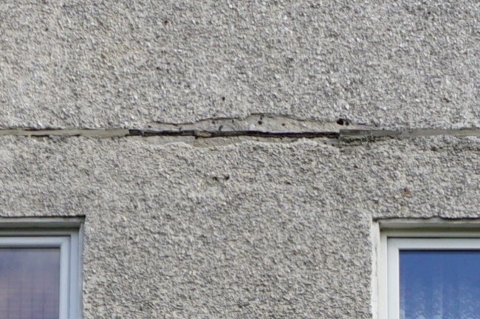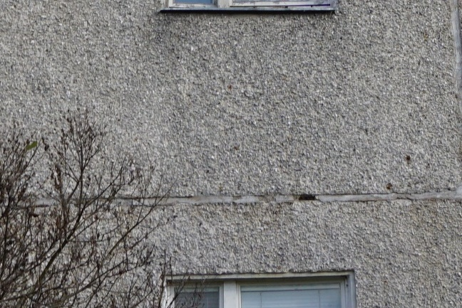
4.5.1. attēls 4.5.2. attēls

4.5.2. Hidroizolācija
Apsekošanas laikā ēkai nav konstatēti hidroizolācijas risinājumi ēkas pazemes konstrukcijām, jo šīs konstrukciju daļas nav bijušas vizuāli pieejamas. Ņemot vērā, ka ārsienu kosntrukcijas daļā, kas atrodas zem grunts līmeņa, nav konstatēts piesātinājums ar mitrumu, var pieņemt, ka vertikālā hidroizolācija ir apmierinošā tehniskā stāvoklī.
Ņemot vērā, ka ēkas pagrabstāvā nav izveidota grīdas konstrukcija – pamatni veido blietēta smilts – ēkas pagrabstāva būvapjoms nav pasargāts no ūdens infiltrācijas caur grunti.
4.5.3. Siltumizolācija  Piektā stāva (bēniņu) pārsegumam izveidots keramzīta bēruma siltinājuma slānis, izņemot ēkas dienvidu daļu, kur izveidots siltinājuma slānis no kompozītmateriāla loksnēm (4.5.3. attēls). Citas ēkas ārējās norobežojošās konstrukcijas, kas aptver lietderīgās apkurināmās platības nav siltinātas.  Šīs apsekošanas ietvaros tika veikta ēkas norobežojošo konstrukciju termogrāfija (infrasarkanā starojuma vizualizācija). Saskaņā ar termogrāfijas rezultātiem (skatīt šī atzinuma 2. pielikumu), būtiskākie siltuma zudumi konstatēti |  |  | 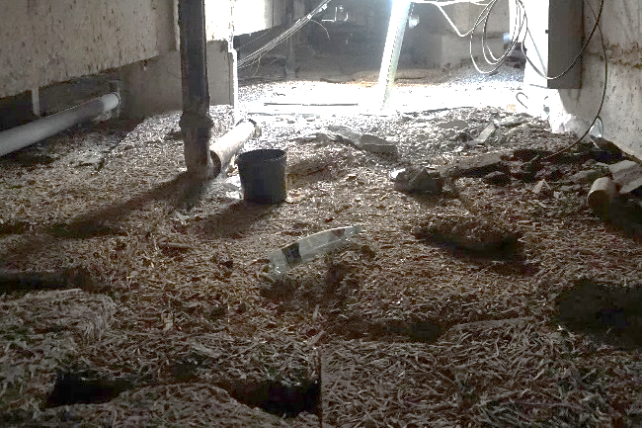  4.5.3. attēls
ēkas cokola zonā, ailu aizpildījumu salaidumos, ārsienas paneļu un pārseguma saduršuvēs.
Ieteicams veikt ēkas energoefektivitātes uzlabošanas darbu kopumu.
4.6. pagraba, starpstāvu, bēniņu pārsegumi |  |  |  |  | 25
Ēkas starpstāvu pārsegumi veidoti no 10 cm bieziem dzelzsbetona gatavkonstrukciju paneļiem. Pagrabstāva pārseguma paneļi balstīti uz nesošajām dzelzsbetona sienām, pāļiem un dzelzsbetona gatavelementu sijām. Virszemes stāvu pārsegumu paneļi balstīti pa paneļa perimetru uz ēkas nesošajām sienām.
Apsekošanas laikā pārsegumu konstrukcijām netika konstatēti būtiski bojājumi vai deformācijas. Starpstāvu pārsegumu konstrukcijas ir apmierinošā tehniskā stāvoklī.
4.7. būves telpiskās noturības elementi |  |  |  |  | -
Būves telpisko noturību nodrošina ēkas nesošās sienas un dzelzsbetona paneļu pārsegumi, kas tajās balstīti. Bēniņu ārsienu noturības nodrošināšanai ēkas šķērsvirzienā izvietotas dzelzsbetona gatavkonstrukciju šķērsribas (4.7.1. attēls). |  |  | 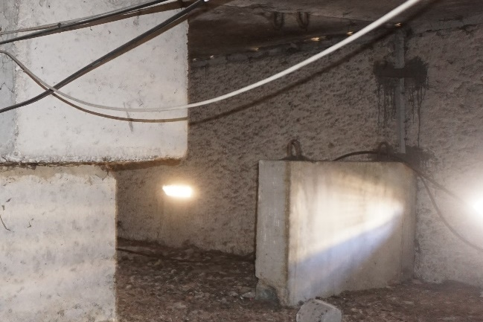  4.7.1. attēls
4.8. jumta elementi: nesošā konstrukcija, jumta klājs, jumta segums, lietusūdens novadsistēma |  |  |  |  | konstrukcija-30;  segums-35
4.8.1. Nesošā konstrukcija
Ēkai veidota divslīpju (ar kritumu uz ēkas centrālo garenasi) jumta konstrukcija. Jumta nesošo konstukciju veido U veida dzelzsbetona gatavelementu paneļi, kas izvietoti uz ēkas centrālās garenass un riboti dzelzsbetona gatavelementu paneļi, kas izvietoti perpendikulāri ēkas garenasij (4.8.1. un 4.8.2. attēli).
Centrālie U veida paneļi balstīti uz dzelzsbetona gatavelementu paneļiem (4.8.3. attēls), kas jumta radīto slodzi nodod uz ēkas nesošājām šķērssienām un uz ēkas nesošajām gala sienām. U veida paneļi savstarpēji savienoti ar plāksnēm, kas piemetinātas pie paneļos iestrādātām ieliekamajām detaļām un pie dzelzsbetona paneļa, uz kura tie ir balstīti (4.8.4. attēls). Tērauda savienojumu elementiem konstatēta virspusēja korozija, kaut arī tie ir pārklāti ar aizsargpārklājumu. U veida paneļa atbalsta garums ziemeļu fasādes panelī ~ 5 cm (4.8.4. attēls). Pie ēkas ziemeļu fasādes izvietotajam U veida panelim izveidots pastiprinājuma risinājums (4.8.6. un 4.8.7. attēli), kas kompensē nepietiekamu paneļa balstījumu uz ēkas gala sienas paneļa (pastiprināšanas risinājums realizēts pēc tam, kad bija noticis daļējs jumta konstrukcijas sabrukums). Visus jumta konstrukcijas tērauda elementus ieteicams attīrīt no korozijas un pārklāt ar aizsargpārklājumu.
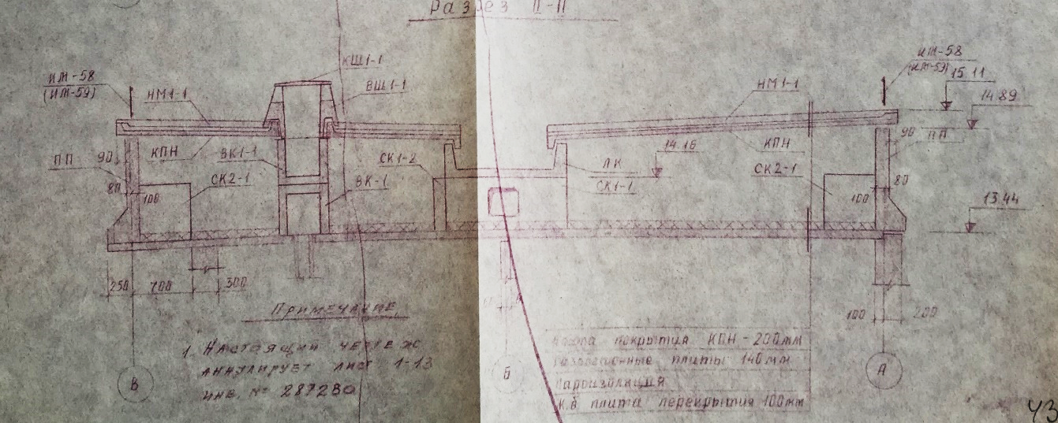
U veida panelis
Ribotie jumta klāja paneļi
4.8.1. attēls
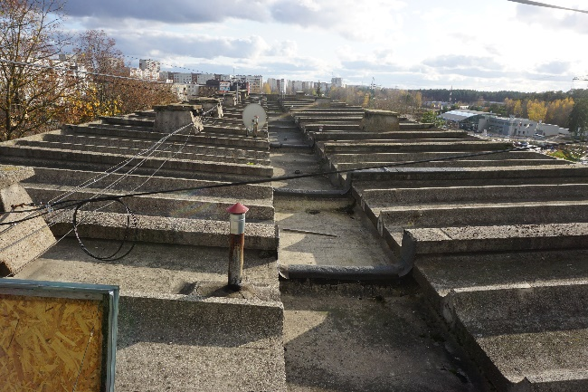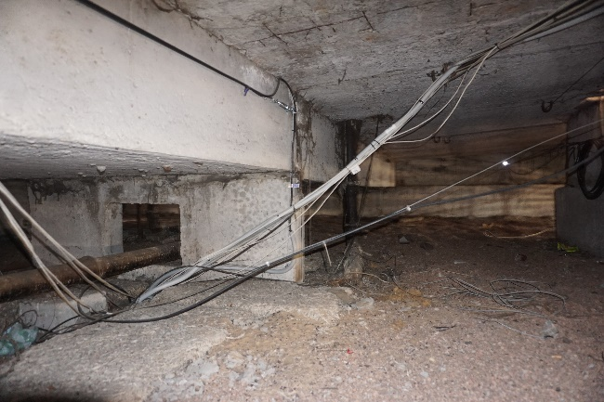
4.8.2. attēls 4.8.3. attēls
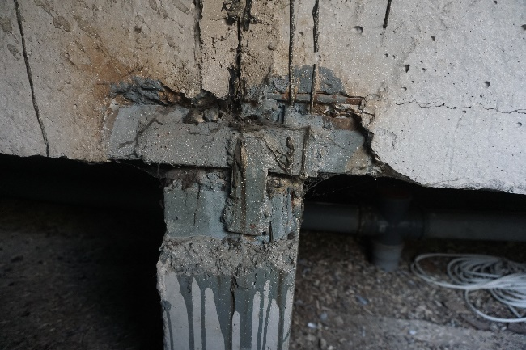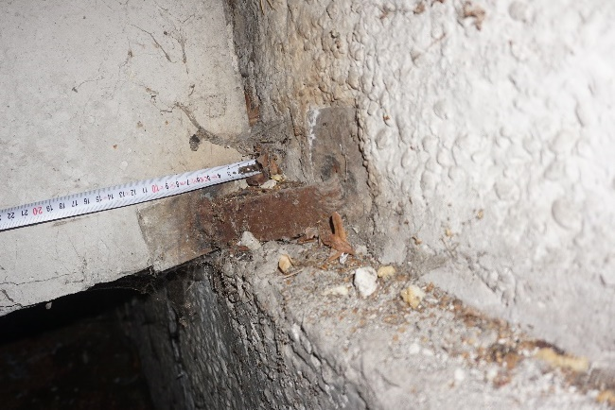
4.8.4. attēls 4.8.5. attēls
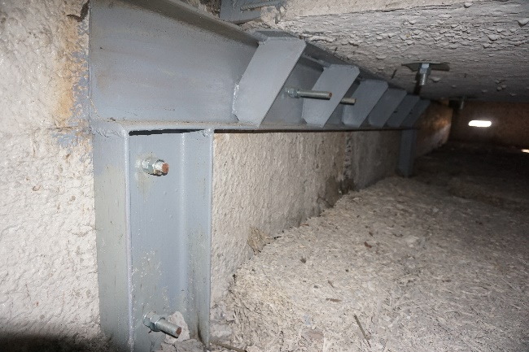 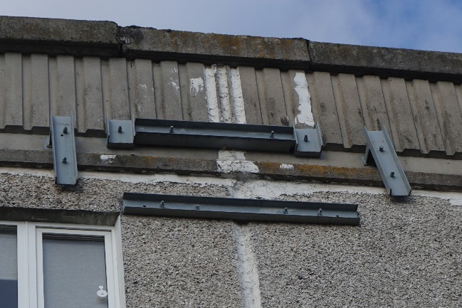 4.8.6. attēls 4.8.7. attēls
Perpendikulāri ēkas garenasij izvietotie ribotie dzelzsbetona paneļi balstīti uz centrālajiem U veida paneļiem vienā galā un ēkas nesošajām ārsienām otrā. Paneļiem lokāli konstatēta nepietiekama betona aizsargkārta un virspusēja stiegrojuma korozija (4.8.8. un 4.8.9. attēli).
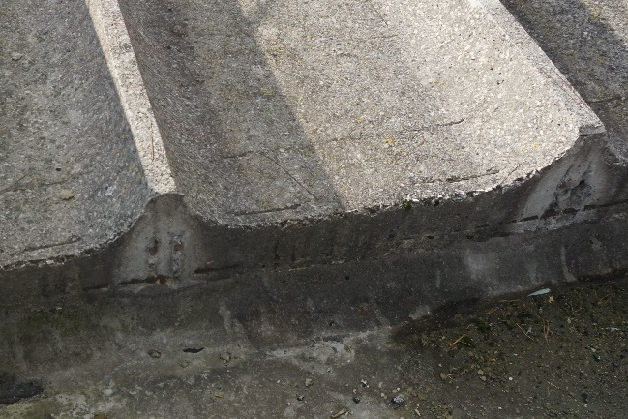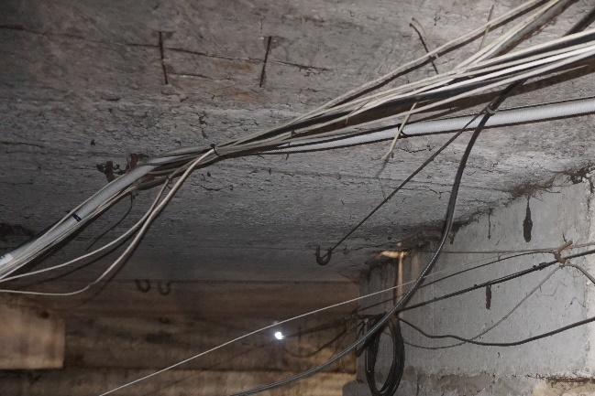
4.8.8. attēls 4.8.9. attēls
Jumta nesošā konstrukcija ir apmierinošā tehniskā stāvoklī, ieteicams tērauda elementus attīrīt no korozijas un pārklāt ar aizsargpārklājumu, kā arī atjaunot bojātās paneļu daļas, attīrot stiegrojumu no korozijas un atjaunojot bojāto betona konstrukciju.
4.8.2. Jumta klājs un segums
Sāktonēji jumta konstrukcijai nav bijis paredzēts segums – šo funkciju pilda jumta paneļu konstrukcijas. Uz paneļu savienojumiem uzstādīti U veida dzlezsbetona gatavelementu nosegelementi (4.8.10. attēls). Nosegelementiem konstatēti bojājumi, atsevišķi elementi erodējuši, ar bojātu betona struktūru, atsegtu, korodējušu stiegrojumu (4.8.11. attēls). Apsekošanas laikā konstatētas lokālas zonas, kur izveidots bituma ruļļmateriālu segums (4.8.12. un 4.8.13. attēli). Apsekošanas laikā būtiski jumta seguma bojājumi vai ūdens infiltrācija nesošajās konstrukcijās nav konstatēta, U paneļa dienvidu daļā konstatēta veģetācijas veidošanās (4.8.10. attēls).
Jumta segums ir apmierinošā tehniskā stāvoklī, taču ieteicams visai jumta plaknei izveidot hidroizolējošu segumu, lai novēstu esošo bojājumu turpmāku attīstību un jaunu bojājumu veidošanos.
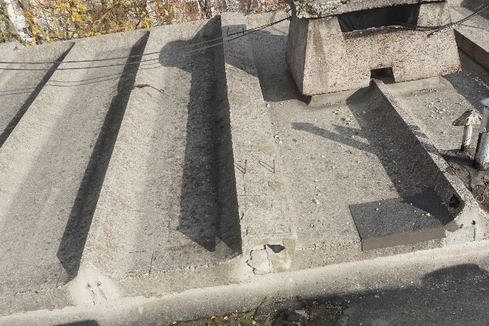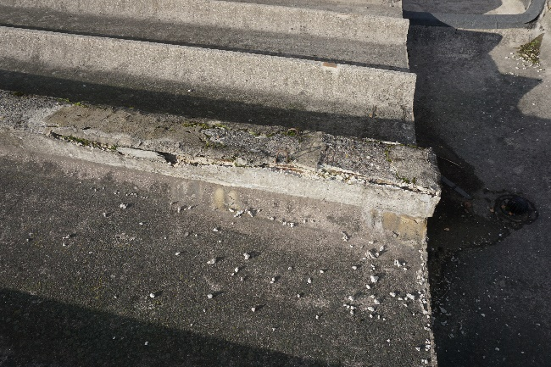
4.8.10. attēls 4.8.11. attēls
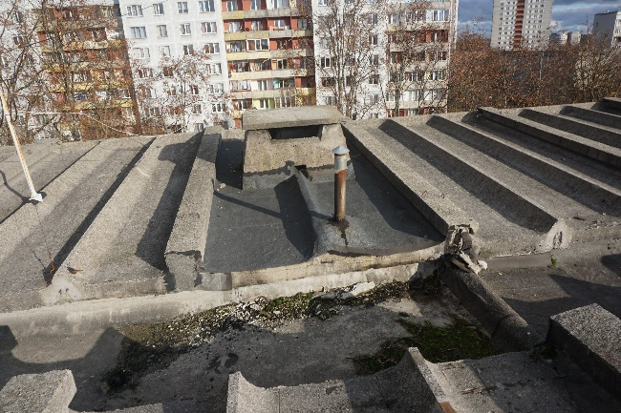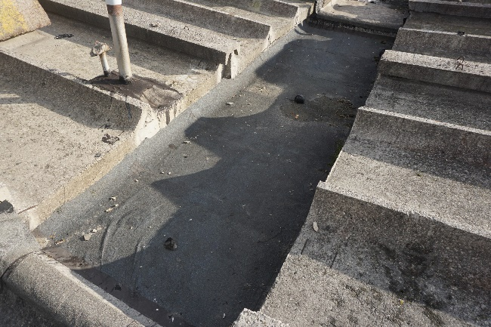
4.8.12. attēls 4.8.13. attēls
4.8.3. Lietusūdens novadsistēma
Ēkai izveidota iekšējā lietusūdens novadsistēma. Jumta nesošās konstrukcijas centrālajā panelī izveidoti atvērumi notekcauruļu izvadiem. Lietusūdens uztvērēju aizsargrežģi bojāti vai zuduši (4.8.11. attēls). Nepieciešams aizsargrežģus atjaunot, lai mazinātu noteku aizsprostošanās riskus.
Pa ēkas perimetru izveidotā aizsargapmale ir atjaunota un apmierinošā tehniskā stāvoklī (4.8.12. attēls).
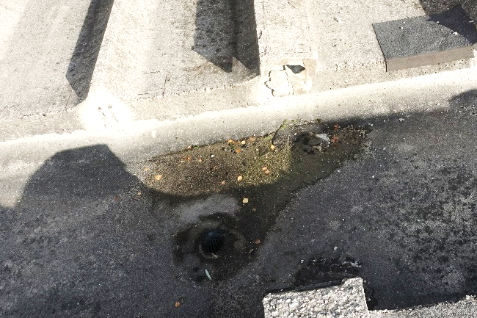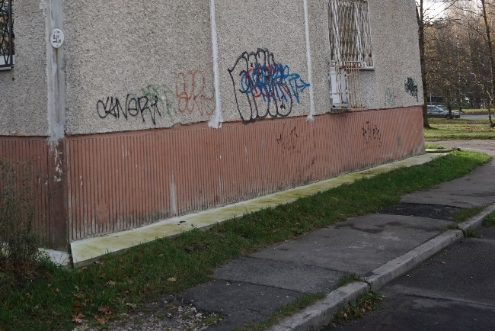
4.8.11. attēls 4.8.12. attēls
Ēkas lietusūdens novadsistēma ir apmierinošā tehniskā stāvoklī, nepieciešams atjaunot lietusūdens uztvērēju aizsargrežģus.
4.9. balkoni, lodžijas, lieveņi, jumtiņi |  |  |  |  | 25
Ēkas rietumu fasādē, no 1. – 5. stāvam izveidotas lodžijas. Lodžiju paneļi balstīti dienvidu ārsienas paneļos un šķērssienās, kas veidotas no dzelzsbetona gatavelementu paneļiem. Lodžiju norobežojošā konstrukcija veidota no dekoratīviem dzelzsbetona gatavelementu paneļiem (4.9.1. attēls).
Lodžiju konstrukcijām apsekošanas laikā netika konstatēti būtiski bojājumi, konstrukcijas ir apmierinošā tehniskā stāvoklī.
Virs ēkas ieejām izveidoti jumtiņi no dzelsbetona gatavkonstrukciju paneļiem (4.9.2. attēls). Apsekošanas laikā netika konstatētas pazīmes, kas liecinātu par ūdens infiltrāciju jumtiņu konstrukcijās.
Jumtiņu konstrukcijas ir apmierinošā tehniskā stāvoklī.
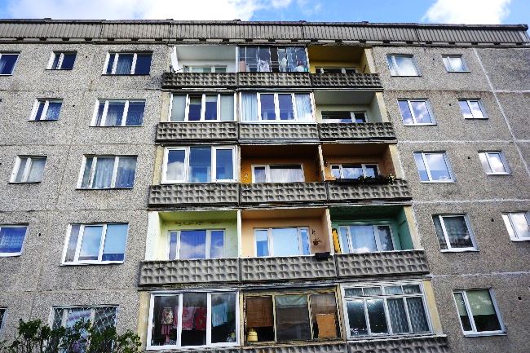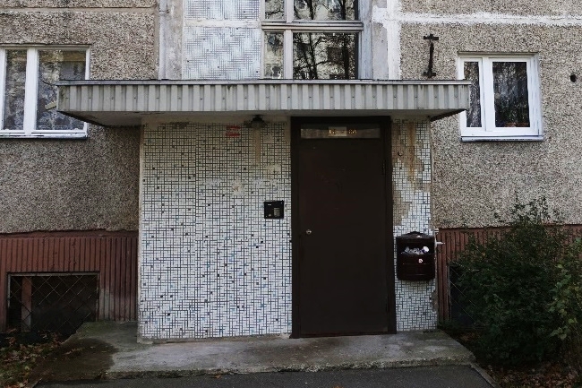
4.9.1. attēls 4.9.2. attēls
4.10. kāpnes un pandusi |  |  |  |  | 25
Ēkai izveidotas četras kāpņutelpas. Nokļūšana kāpņutelpās organizēta no ieejas mezgliem, kas izvietoti ēkas ziemeļu fasādē. Ieejas mezglā izveidota atsevišķa ieeja pagrabstāva būvapjomā.  Kāpņu laidi un laukumi no pagrabstāva līdz 5. stāvam veidoti no dzelzsbetona gatavkonstrukciju elementiem. Nokļūšana bēniņos un uz jumta organizēta pa metāla kāpnēm no 5. stāva kāpņu laukuma (4.10.1. attēls).  Apsekošanas laikā kāpņu konstrukcijām netika konstatēti būtiski bojājumi vai |  |  | 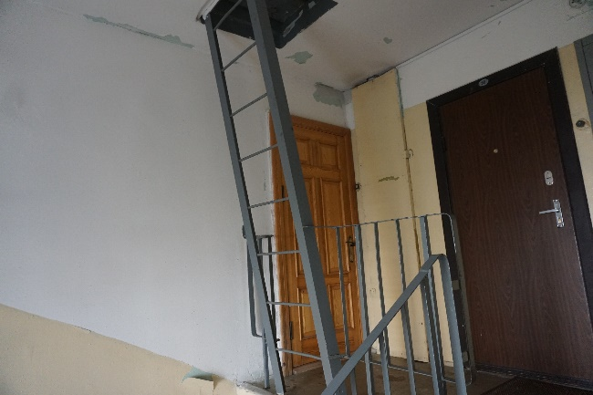  4.10.1. attēls
deformācijas, kas liecinātu par nepietiekamu konstrukciju netspēju. Kāpņu konstrukcijas ir apmierinošā tehniskā stāvoklī.
4.13. ailu izpildījumi: vārti, ārdurvis, iekšdurvis, logi, lūkas |  |  |  |  | -
4.13.1. Ārdurvis  Ēkai izveidotas metāla konstrukcijas ārdruvis, kas aprīkotas ar elektronisku kodu atslēgu (4.13.1. attēls). Ārdurvis apmierinošā tehniskā stāvoklī. |  |  | 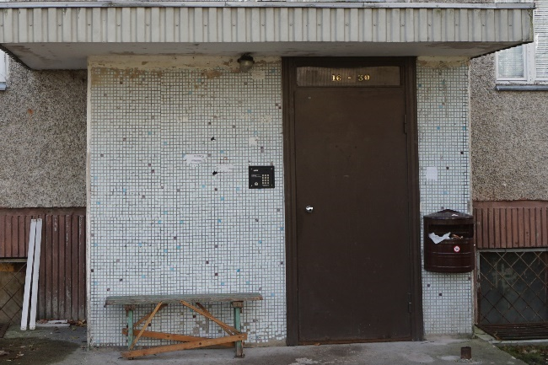  4.13.1. attēls
4.13.2. Iekšdurvis  Ēkas iekšdurvis dažādu izpildījumu – metāla un koka konstrukcijas (4.13.1. attēls). Iekšdurvju konstrukcijas apmierinošā tehniskā stāvoklī. |  |  | 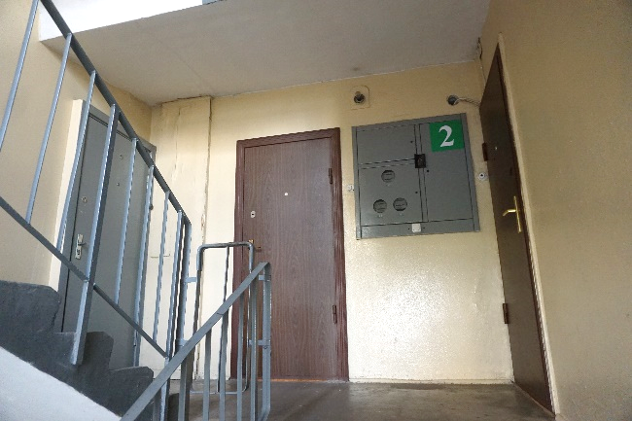  4.13.1. attēls
4.13.3. Logi
Logu ailu aizpildījumi dažādi – gan koka konstrukcijas logi, gan platikāta konstrukcijas ar stikla pakešu aizpildījumu. Logu konstrukcijas apmierinošā tehniskā stāvoklī.
4.13.4. Lūkas  Ēkas galu kāpņutelpās izveidotas lūkas uz bēniņiem, virs kuras bēniņos izveidotas lūkas uz jumtu (4.13.2. attēls). Jumta lūkas atjaunotas, labā tehniskā stāvoklī. |  |  | 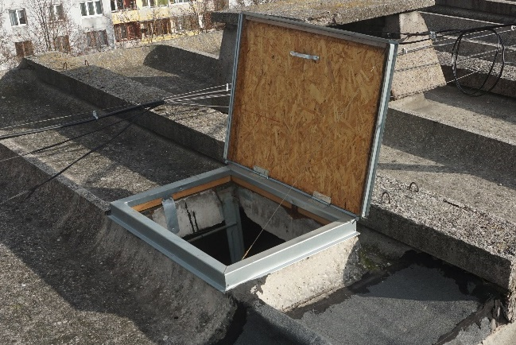  4.13.2. attēls
4.15. konstrukciju un materiālu ugunsizturība |  |  |  |  | -
Ēkas norobežojošās un nesošās konstrukcijas veidotas no dzelzsbetona gatavelementiem un atbilst ugunsdrošības prasībām. Papildus pasākumi ugunsizturības palielināšanai konstrukcijām nav veikti.
7. Kopsavilkums
7.1. būves tehniskais nolietojums
Saskaņā ar LBN 405-15 5.punkta nosacījumiem, apsekojot būves, ievēro normatīvos aktus un tos piemērojamos standartus, kuru sarakstu interneta vietnē www.lvs.lv ir publicējusi nacionālā standartizācijas institūcija. Ēku tehniskā stāvokļa izvērtēšanu un nolietojuma aprēķināšanu veic saskaņā ar Ministru kabineta 2010. gada 28. septembra noteikumiem Nr. 907 un LVS 412:2005. Sagatavojot tehniskās apsekošanas atzinumu, kopējais nolietojums noteikts pēc Latvijas būvnormatīva LBN 405-15 “Būvju tehniskā apsekošana” metodikas.
Salīdzinot apsekojamās ēkas konstrukciju tehniskos rādītājus un ar tiem saistīto citu ekspluatācijas rādītāju stāvokļa pasliktināšanās pakāpi attiecībā pret jaunu būvi, dabas, klimatisko un laika faktoru ietekmē, kā arī cilvēku darbības dēļ, var secināt, ka pēc pamatkonstrukciju tehniskā nolietojuma kopumā ēka ir apmierinošā tehniskā stāvoklī ar nolietojumu 26 %.
Ēkas nesošās konstrukcijas ir apmierinošā tehniskā stāvoklī, un, turpinot ēkas lietošanu līdzšinējā režīmā, tās ir drošas turpmākai ekspluatācijai. Apsekošanas laikā netika konstatētas konstrukcijas, kas būtu avārijas vai pirmsavārijas stāvoklī.
7.2. secinājumi un ieteikumi
(Aprakstītā secinājumu un ieteikumu sadaļa ir izveidota saskaņā ar Būvniecības likuma 9. panta izvirzītajām prasībām un Latvijas būvnormatīvu LBN 405-15 "Būvju tehniskā apsekošana")
7.2.1. Mehāniskā stiprība un stabilitāte
7.2.1.1. Pamati
Apsekošanas laikā netika konstatēti pamatu vai citu būvkonstrukciju bojājumi vai deformācijas, kas liecinātu par nepietiekamu pamatu konstrukciju nestspēju. Kopumā pamatu konstrukcijas ir apmierinošā tehniskā stāvoklī.
7.2.1.2. Nesošās sienas, ailu sijas un pārsedzes
Ēkas nesošās sienas ir apmierinošā tehniskā stāvoklī. Ieteicams paneļu tērauda savienojumu elementus attīrīt no korozijas un pārklāt ar aizsargpārklājumu.
7.2.1.3. Karkasa elementi: kolonnas, rīģeļi un sijas
Kopumā siju tehniskais stāvoklis ir apmierinošs, nepieciešams attīrīt stiegrojumu no korozijas un atjaunot betona aizsargslāni.
7.2.1.4. Pagraba, starpstāvu, bēniņu pārsegumi
Apsekošanas laikā pārsegumu konstrukcijām netika konstatēti būtiski bojājumi vai deformācijas. Starpstāvu pārsegumu konstrukcijas ir apmierinošā tehniskā stāvoklī.
7.2.1.5. Jumta elementi
Nesošā konstrukcija
Jumta nesošā konstrukcija ir apmierinošā tehniskā stāvoklī, ieteicams tērauda elementus attīrīt no korozijas un pārklāt ar aizsargpārklājumu, kā arī atjaunot bojātās paneļu daļas, attīrot stiegrojumu no korozijas un atjaunojot bojāto betona konstrukciju.
Jumta klājs un segums
Jumta segums ir apmierinošā tehniskā stāvoklī, taču ieteicams visai jumta plaknei izveidot hidroizolējošu segumu, lai novēstu esošo bojājumu turpmāku attīstību un jaunu bojājumu veidošanos.
Lietusūdens novadsistēma
Ēkas lietusūdens novadsistēma ir apmierinošā tehniskā stāvoklī, nepieciešams atjaunot lietusūdens uztvērēju aizsargrežģus.
7.2.1.6. Balkoni, lodžijas, lieveņi un jumtiņi
Lodžiju un jumtiņu konstrukcijām apsekošanas laikā netika konstatēti būtiski bojājumi, konstrukcijas ir apmierinošā tehniskā stāvoklī.
7.2.2. Ugunsdrošība
7.2.2.1. Ēkas būvkonstrukcijas ugunsizturība un ugunsreakcija
Ēkas norobežojošās un nesošās konstrukcijas veidotas no dzelzsbetona gatavelementiem un atbilst ugunsdrošības prasībām. Papildus pasākumi ugunsizturības palielināšanai konstrukcijām nav veikti.
7.2.3. Vides aizsardzība un higiēna
7.2.3.1. Šuvju hermetizācija un hidroizolācija
Šuvju hermetizācija
Nepieciešams atjaunot ārsienu paneļu saduršuvju aizpildījumu vietās, kur izveidojušies saduršuvju pildvielas izrāvumi.
Hidroizolācija
Ņemot vērā, ka ārsienu kosntrukcijas daļā, kas atrodas zem grunts līmeņa, nav konstatēts piesātinājums ar mitrumu, var pieņemt, ka vertikālā hidroizolācija ir apmierinošā tehniskā stāvoklī.
Ņemot vērā, ka ēkas pagrabstāvā nav izveidota grīdas konstrukcija – pamatni veido blietēta smilts – ēkas pagrabstāva būvapjoms nav pasargāts no ūdens infiltrācijas caur grunti.
7.2.4. Lietošanas drošība un vides pieejamība
7.2.4.1. Kāpnes un pandusi
Apsekošanas laikā kāpņu konstrukcijām netika konstatēti būtiski bojājumi vai deformācijas, kas liecinātu par nepietiekamu konstrukciju netspēju. Kāpņu konstrukcijas ir apmierinošā tehniskā stāvoklī.
7.2.6. Energoefektivitāte
7.2.6.1. Siltumizolācija
Piektā stāva (bēniņu) pārsegumam izveidots keramzīta bēruma siltinājuma slānis, izņemot ēkas dienvidu daļu, kur izveidots siltinājuma slānis no kompozītmateriāla loksnēm. Citas ēkas ārējās norobežojošās konstrukcijas, kas aptver lietderīgās apkurināmās platības nav siltinātas.
Ieteicams veikt ēkas energoefektivitātes uzlabošanas darbu kopumu.
Tehniskā apsekošana veikta 2019. gada 28. oktobrī.

Būvinženieris: Armands Dalka
(paraksts)
Būvinženieris,
sertifikāts Nr. 5-01732, 20-7785: Kristaps Lejiņš
(paraksts)
Būvinženieris,
sertifikāts Nr. 5-03173, 20-6445: Raitis Brencis
(paraksts)
Piezīme. Informācija par reglamentēto sfēru būvspeciālistu sertifikātiem ir pieejama Būvniecības informācijas sistēmas Būvspeciālistu reģistrā. Informācija par nereglamentētās sfēras (tehniskā apsekošana) būvspeciālistu sertifikātiem ir pieejama Latvijas Būvinženieru savienības mājaslapā.

Līguma Nr. EM 2019/58 no 18.06.2019. Darba izpildei un līguma 1. pielikumā “Tehniskā specifikācija” (turmpāk – Tehniskā specifikācija) norādītā mērķa (turpmāk - Mērķis) sasniegšanai Izpildītājs SIA “CMB” saskaņā ar Tehnisko specifikāciju ir veicis vismaz desmit (faktiski - trīspadsmit) 464. sērijas daudzdzīvokļu dzīvojamo ēku konstrukciju tehnisko apsekošanu. Šis tehniskās apsekošanas atzinums ir Tehniskajā specifikācijā paredzētā ziņojuma (turmpāk - Ziņojums) sastāvā (atzinums tiek pievienots kā pielikums) un ir skatāms kopā ar sagatavoto Ziņojumu. Tehniskā apsekošana tika veikta tikai tām konstrukcijām un tikai tādā apjomā, kā tas ir nepieciešams Mērķa sasniegšanai un Ziņojuma sagatavošanai, kā arī tikai tajās zonās, kur daudzdzīvokļu namu pārvaldnieku pārstāvji varēja nodrošināt piekļuvi.
Fragments no 1975. gadā izstrādāta projekta “5 эт. крупнопанельные дома серии 1-464 А-Л/66” IV albuma 12-1 daļas 2. izlaiduma rasējuma lapas 1-13и.

